- (2p.) Podaj przykłady urządzeń, które mogą być w systemie reprezentowane odpowiednio przez plik o dostępie:
  - sekwencyjnym tylko do czytania,
  - sekwencyjnym tylko do pisania, oraz
  - swobodnym, do czytania i pisania.
Urządzenie reprezentowane przez plik o dostępie sekwencyjnym tylko do czytania: klawiatura, mysz, gamepad
Urządzenie reprezentowane przez plik o dostępie sekwencyjnym tylko do pisania: monitor, drukarka, głośniki
Urządzenie reprezentowane przez plik o dostępie swobodnym, do czytania i pisania: pamięć USB

- (4p.) Rozważamy system plików typu FAT na dysku wielkości 200GB. Przyjmij, że tablica FAT jest zapisana na dysku w dwóch kopiach. W systemie tym znajduje się ok. 500 000 plików. Biorąc pod uwagę fragmentację wewnętrzną i wielkość tablicy FAT oblicz jaka powinna być wielkość bloków dyskowych: 1, 2, czy 4kB (tak aby łączna wielkość fragmentacji wewnętrznej i tablicy FAT była jak najmniejsza)? Ile bitów mają numery bloków: 16, 32 czy 64?
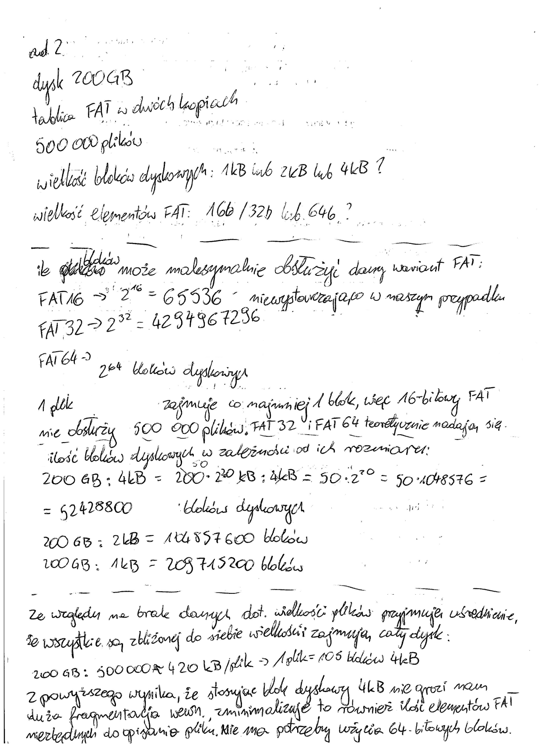
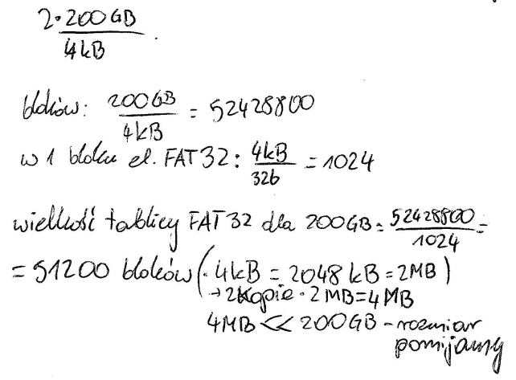
Niestety ze względu na brak informacji dotyczących wielkości plików (jeśli mielibyśmy kilka bardzo dużych plików i bardzo wiele dużo mniejszych niż wybrana wielkość bloku dyskowego, należałoby zastosować mniejszą wielkość bloku. Jeśli pliki nie zajmowałyby całego dysku jak przyjęto, również miałoby to wpływ na wysnute wnioski. Jednakże, nawet nie znając tych danych, można podtrzymać tezę dotyczącą zastosowania 32-bitowej wielkości elementu FAT – w żadnym przypadku, jak wcześniej udowodniono 16-bitowy system plików nie obsłużyłby tylu plików, natomiast nawet przy wybraniu najmniejszego możliwego dla zadania rozmiaru bloku dyskowego (czyli tutaj 1 kB), taka ilość bloków czyli 200 GB/1kB zostałaby obsłużona przez 32-bitowy system FAT, gdyż 200GB/1kB < 2³² (a tyle właśnie bloków jest w stanie zaadresować system plików 32-bitowy).

Wobec powyższych uwag, dla przypadku uśrednionego przy wyżej przytoczonych założeniach zalecone jest użycie 4kB rozmiaru bloku dyskowego i systemu plików o 32-bitowej wielkości elementu FAT.

- (4p.) Zakładając, że i-węzeł zawiera 13 numerów bloków, bloki dyskowe mają wielkość 2kB, a numery bloków zajmują 32 bity, oblicz największy możliwy rozmiar pliku.
- Pierwsze 10 z 13 numerów bloków dyskowych to numery pierwszych 10 bloków pliku (lub różnych plików jeśli pierwszy plik zajmuje mniej niż 10 bloków): 10*2kB = 20 kB
- 11 numer to numer bloku indeksowego jednopoziomowego do kolejnych bloków pliku: skoro w jednym bloku zmieści się 512 32-bitowych (2kB/32b) numerów bloków pliku to na tym poziomie mamy: 512*2KB=1024KB=1MB
- 12 numer to numer bloku indeksowego dwupoziomowego: mamy 512 numerów bloków do bloków indeksowych jednopoziomowych: 512*1MB = 512MB
- 13 numer to numer bloku indeksowego trójpoziomowego: analogicznie jw., w związku z tym mamy 512*512MB = 262144MB = 256 GB
Uproszczone obliczenie maksymalnego rozmiaru pliku to:
2kB*(10+512+512²+512³) = 268960788 kB,
tj. 20kB + 1MB + 512MB + 256GB ≈ 256,5GB

A więc maksymalny rozmiar pliku obsługiwany dla takiego systemu plików to w przybliżeniu 256,5 GB.

wykonał Sławomir Jabłoński,
s14736

